**Руководитель физического воспитания:**

**Тетянчук О.Г.**

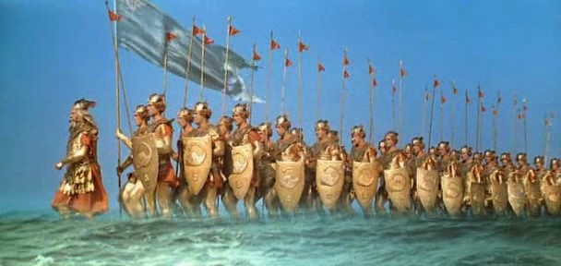

**г. Пушкин**

**2010 г.**

**Цель:** доставить детям радость и удовольствие от общения с любимыми персонажами и пребывания в воде. Провести досуг в творческой и импровизационной атмосфере.

**Задачи:**

1. Предоставить каждому ребенку возможность участия в действии. Создать атмосферу эмоционального комфорта.
2. Способствовать оздоровительному воздействию на организм каждого ребенка, улучшению функциональных возможностей нервной системы и укреплению мышечного корсета.
3. Способствовать обогащению двигательного опыта занимающихся и умению согласовывать движения с музыкой.
4. Содействовать закреплению знаний сказок А.С. Пушкина, развитию творческого воображения.
5. Способствовать формированию коммуникативных качеств у детей.

**Оборудование:** надувные круги, легкие разноцветные мячики, плавательные доски, доски – восьмерки, плавательные жилеты, обручи, зеркало-игрушка.

**Действующие лица:**

***Ведущий*** – инструктор по плаванию

***Кот ученый*** – инструктор по плаванию

***Черномор*** -– руководитель физического воспитания

***Баба Яга*** – руководитель физического воспитания

***Дядька морской*** - руководитель физического воспитания

***Царевна Лебедь*** - руководитель физического воспитания

***Золотая рыбка*** - руководитель физического воспитания

**Ход праздника:** Дети, одетые в купальные костюмы проходят в помещение бассейна и садятся на скамейки.

**Ведущий:** У Лукоморья дуб зеленый,

Золотая цепь на дубе том.

И днем и ночью кот ученый

Все ходит по цепи кругом.

Пойдет направо – песнь заводит,

Налево сказку говорит.

Колдун над всеми воеводит

И всех запутать норовит.

Вот сказки Кот наш перепутал,

Все мысли Черномор сковал.

Среди героев ввел он смуту,

Чтоб сказки Кот не рассказал.

**Черномор:** Я Черномор, волшебник злой!

Пришел испортить праздник вам.

Покрыл я сказки черной мглой

И слушать их я вам не дам!

**Кот:**  Мяу, мяу, мяу, мяу -

Пожелает кто меня - у?

Но выход верный я нашел!

На праздник к детям я пришел.

**Кот:** Прошу, ребята, помогите!

Расставить сказки по местам,

И где какой герой, скажите,

Я буду благодарен вам.

Все мысли Черномор сковал,

Чтоб сказки вам не рассказал.

Среди героев ввел он смуту,

Я все на свете перепутал.

Вот расскажу, к примеру, я,

Что получилось у меня…

Вот ступа с Бабою Ягой,

Идет, бредет сама собой…

Пусть бабка с костяной ногой,

Но все ж, любуется собой.

В волшебно зеркальце глядит,

Сама с собою говорит:

***Появляется Баба Яга под фонограмму***

**Баба Яга:** Свет мой, зеркальце, скажи,

Да всю правду доложи.

Я ль на свете всех хитрее,

Всех румяней и белее?

Тьфу, какое отвращенье,

Какая рожа в отражении!

Приукрасить, что ль не можешь?

Да ни кому ты не поможешь!

***Баба Яга бросает зеркальце на пол.***

**Кот:** Эй, ребята, не зевайте,

Зеркальце вы поднимайте.

Слова нужные найдите

И друг друга похвалите.

1. **Игра  *«Зеркальце возьми, друга похвали»***

*Дети вспоминают слова из сказки Пушкина «О мертвой царевне и семи богатырях». Затем встают по периметру бассейна на равном расстоянии друг от друга. Первый ребенок поднимает зеркало и подходит к своему товарищу, стоящему ближе к нему. Протягивает ему зеркало и говорит: «Ты на свете всех….. сильнее». Затем это же действие выполняет следующий ребенок, и так далее. Каждый участник игры выбирает и называет то качество, которое, по его мнению, наиболее характеризует ребенка. Баба Яга в это время змейкой бегает между детьми и пытается отобрать зеркало, а дети не отдают его.*

sw151[1].gif 

**Кот:**  Зеркало тебе не дам,

А в сказку нужную отдам!

Вы, ребята помогите,

Названье сказки подскажите.

**Дети:** Сказка о мертвой царевне и семи богатырях.

**Баба Яга:** Ухожу от вас сама,

Здесь я, видно, не нужна.

**Кот:** Ой, спасибо вам, ребятки!

Отгадали вы загадку.

Представим море – океан

И остров на море – Буян.

И потанцуем сейчас вместе

Под веселую мы песню.

Океан - это далеко и прекрасно,

Океан – это глубоко и опасно!

1. ***Танец «Не шути с волной»***

*Девочки заходят в воду с надувными кругами и выполняют танец по показу. Мальчики встают по периметру бассейна с султанчиками и размахивают ими в такт музыке. По окончании танца девочки выходят из бассейна и садятся на скамейки.*

**Кот:** Солнце сильно пригревало

И песок весь согревало.

Из пустыни все горя

Идут тридцать три богатыря.

***Появляются богатыри во главе с морским дядькой под фонограмму***

*(У детей – богатырей наклеены чешуйки на жилеты и одеты шлемы).*

**Дядька Морской**: Ой, вы, други – господа!

Мы попали – то куда?

Ходим, бродим по пескам

Друг за другом по пятам.

Что-то сердце наше гложет,

Мы никак понять не можем.

Охранять кого, стеречь?

Кого надо уберечь?

Расскажите нам друзья

Где сила нужна богатыря?

**Дети**: Вы из сказки «О царе Салтане и славном сыне его богатыре

Гвидоне и царевне Лебеди».

**Дядька Морской:** Ой, спасибо вам, друзья!

В сказку возвращаюсь я!

Но Коту даю задание –

Провести с вами испытание!

**Кот:** Черномор всех вновь запутал,

Песок с морем перепутал.

И ходили там за зря

Тридцать три богатыря!

1. **Игра *«Выйди из моря пенного, покажи натуру богатырскую, смелую!»***

*Игра проводится с мальчиками группы.*

*Играющие делятся на две команды с равным числом участников. Каждый играющий первой команды держит в руке обруч, а игроки второй команды стараются как можно быстрее (друг за другом) нырнуть в каждый обруч. Затем команды меняются ролями.*

**Кот:** Глядь, по верх текущих вод

Лебедь белая плывет…

И не знает, кто она,

И кому теперь нужна.

**Лебедь:** Грусть, тоска меня съедает,

Кто же я – совсем не знаю?

Не простая вроде птица,

Должна в кого-то превратиться…

Черномор здесь побывал

И меня заколдовал!

Слышала, царевна есть,

Что не можно глаз отвесть.

Месяц под косой блестит,

А во лбу звезда горит.

Вы, ребята, помогите,

Кто такая, подскажите?

**Дети**: царевна – Лебедь это ты, из сказки «О царе Салтане…»

**Лебедь:** Стала я сама собой

И от радости такой

Музыку вам подарю,

Танцевать я ведь люблю!

Предлагаю вам девицы

На воде всем покружиться.

До свидания, друзья,

Улетаю в сказку я!

1. **Упражнения для девочек под музыку**

*Девочки заходят в бассейн и встают в круг. Выполняют упражнения в кругу: звёздочка, цветочек, плавание по кругу и др.*

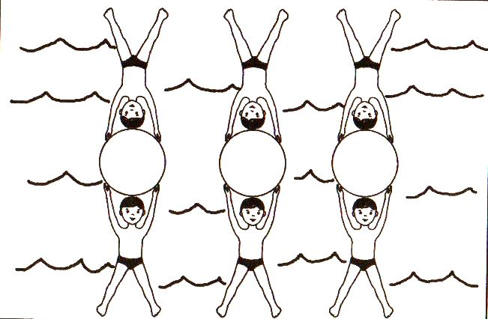 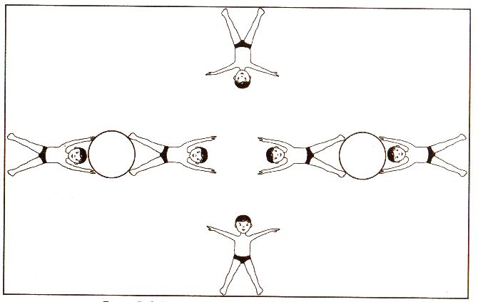

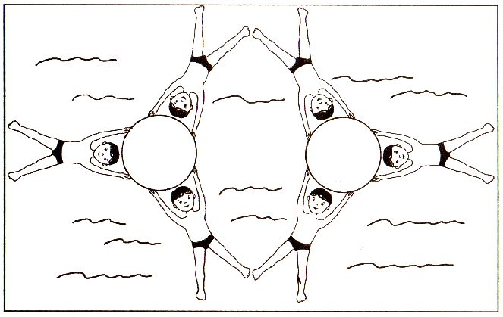

**Кот:** Вот иду как-то к синему морю,

Вижу рыбка играет с волною.

Глядь, а рыбка – то не простая,

Чешуя её вся золотая.

***Появляется Золотая рыбка под фонограмму***

**Золотая:** В волны пенные ныряла

**рыбка** И желанья исполняла.

Закружилась, заигралась

В мире сказок потерялась.

И теперь не знаю я,

В какой сказке я нужна?

**Дети**: В сказке «О рыбаке и рыбке».

**Золотая:** Ой, спасибо вам, друзья!

**рыбка** Поиграю с вами я!

Три игры, как три желания,

Подарю вам за старанье!

1. **Игра «Рыбка в сетке».**

*Игра проводится с мальчиками. Играющие, становятся в круг лицом наружу и, взявшись за руки образуют сетку. Внутри круга плавает рыбка – один из играющих. Рыбка старается незаметно выскользнуть из сетки (поднырнуть под руками, стоящий в кругу). Если дети, под руками которых собирается проплыть рыбка, заметят или почувствуют движения её «плавников и хвоста», они должны крикнуть: «Поймали!». Тогда рыбка должна начать поиски другого прохода из сетки. В противном случае будет считаться, что в сетке дырка. Игра повторяется несколько раз с разными рыбками.*

*Дети, изображающие сетку, не должны оборачиваться, подсматривать, опускать руки, чтобы «не поранить рыбку».*

1. **Игра «Золотая рыбка».**

*Игра проводится с девочками. Считалкой Кот выбирает водящего. Все девочки спускаются в чашу бассейна, ведущий – рыбак старается поймать всех рыбок, бегая по бассейну и пятная рыб. Пойманная рыбка встает рядом с рыбаком и берется с ним за руку, образуя невод. Теперь рыбак уже ловит остальных рыбок в паре. Чем больше рыб поймает водящий, тем длиннее становиться невод. Игра продолжается до тех пор, пока не останется одна рыбка. Она становится золотой, ей одевают круг в форме рыбы.*

**Кот:** Злой волшебник – Черномор

Был коварен и хитер.

У Кощея выкрал клад,

Тем доволен был и рад.

Злато, кольца - посмотри

Превратил он в пузыри!

Вы, ребята, помогите,

По цветами из разберите.

Соберите этот клад,

Чтоб не остаться без наград!

1. **Игра *«Собери клад»***

*Игра проводится с девочками. Кот высыпает из сундука разноцветные легкие шарики. В бассейне находятся 4 круга. По сигналу, дети должны разложить все шарики по цветам, каждый в свой круг. Затем дети складывают все мячи – разноцветные пузыри в общий ящик. В это время Кот, незаметно, ставит в большой сундук сундучок с шоколадными монетами по количеству всех участников праздника.*

**Кот:** Мне ребята угодили,

Все вы сказки разложили.

Сняли чары Черномора

Буду я ходить дозором,

Чтобы сказки уберечь

Буду лучше я стеречь.

А теперь устроим пир,

Вместе с вами на весь мир.

Эстафеты проведём,

Черномору «нос утрём!»

1. **Эстафета встречная «Яблочко на тарелочке»**

*В бассейн спускаются все дети группы. Девочки встают у правого бортика по пять человек в две шеренги, а мальчики также, но у левого бортика. У девочек, стоящий первыми в шеренгах в руках доски, на которых лежат яблоки (цветные шарики). По сигналу, девочки начинают двигаться к мальчикам. Дойдя до них, они передают доски ребятам, а сами встают назад. Мальчики двигаются по направлению к девочкам, передают доски им, и тоже встают назад. Эстафета продолжается до тех пор, пока все девочки и мальчики не поменяются местами. Если в процессе выполнения задания яблочко укатывается в воду, надо поймать его, положить снова на плот, встать на то место, где произошла потеря яблока и продолжить движение дальше.*

1. **Эстафета «Эх, прокачу».**

*Дети стоят четверками. У каждой четверки детей в руках плот-восьмерка. Двое впереди, двое сзади. По команде дети, стоящие впереди бегут к противоположной стороне бассейна, а ребята, стоящие сзади, берутся за восьмерки руками, ложатся на воду и скользят по ней. Добравшись до противоположного бортика, ребята меняются ролями.*

**Кот**: Вот мы с вами порезвились,

От души повеселились.

И в подарок от меня,

Примите танец мой, друзья!

1. **Танец «Лукоморье» в воде по показу.**

**Кот:** Ну, ребята, а сейчас

Сказка прозвучит для вас.

Та ли сказка, тот ли слог

Послушаем один пролог.

Справились с моим мы горем?

Спасли ли сказку Лукоморье?

1. **Слушание отрывка сказки «У Лукоморья», трек № 17**

**Кот:** Сказки с вами мы спасли,

Себе радость принесли.

Сундук Кощея открываю,

Сладким златом угощаю.

А как в группу вы вернетесь,

То за краски все возьметесь.

Нарисуйте впечатления,

Каждый, да без исключения.

Сказку, что была у нас

Перепутанной сейчас.

Жду рисунков очень я,

До свидания, друзья!

1. **Награждение детей сладкими (шоколадными) монетками.**